LƯU ĐỒ THUẬT TOÁN
Module Thu Thập Gói Tin — sniffer.c
sử dụng thư viện libpcap (AF_PACKET / Layer 2)

1. Tổng quan chương trình
File sniffer.c là một module thu thập gói tin (packet sniffer) viết bằng C, sử dụng thư viện libpcap. Trên Linux, libpcap nội bộ tạo socket AF_PACKET/SOCK_RAW để nhận Ethernet frame thô từ kernel, tương đương bắt gói ở Layer 2 (Data Link Layer). Chương trình gồm ba nhóm hàm chính:
• main() — khởi tạo, cấu hình và chạy vòng lặp bắt gói.
• packet_handler() + parse_*() — xử lý và phân tích từng gói tin.
• on_sigint() — xử lý tín hiệu Ctrl+C để dừng an toàn.

2. Lưu đồ hàm main()
Hàm main() thực hiện chuỗi khởi tạo pcap theo API hiện đại: pcap_create() → cấu hình (snaplen, promisc, timeout, immediate mode) → pcap_activate() → kiểm tra kiểu datalink → đăng ký SIGINT → pcap_loop() → in thống kê → pcap_close().
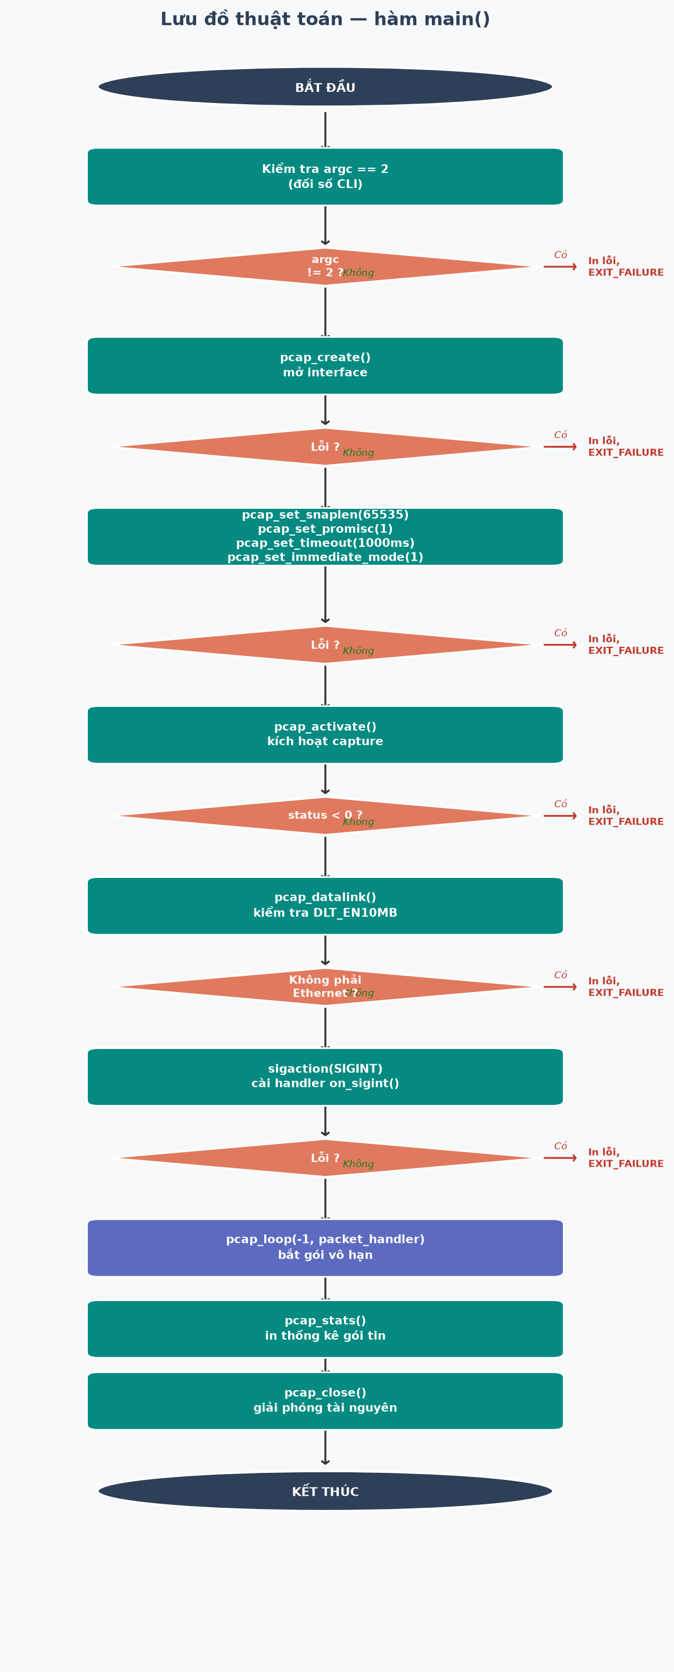
Hình 1: Lưu đồ thuật toán — hàm main()

3. Lưu đồ packet_handler() và các hàm parse
Callback packet_handler() được gọi mỗi khi pcap_loop() nhận được một gói tin. Hàm điều phối tuần tự qua: parse_ethernet() → parse_ipv4() → parse_tcp() hoặc parse_udp(). Mỗi hàm parse kiểm tra caplen trước khi đọc header, đảm bảo an toàn bộ nhớ. Nếu gói không hợp lệ hoặc thuộc giao thức không hỗ trợ, hàm return sớm.
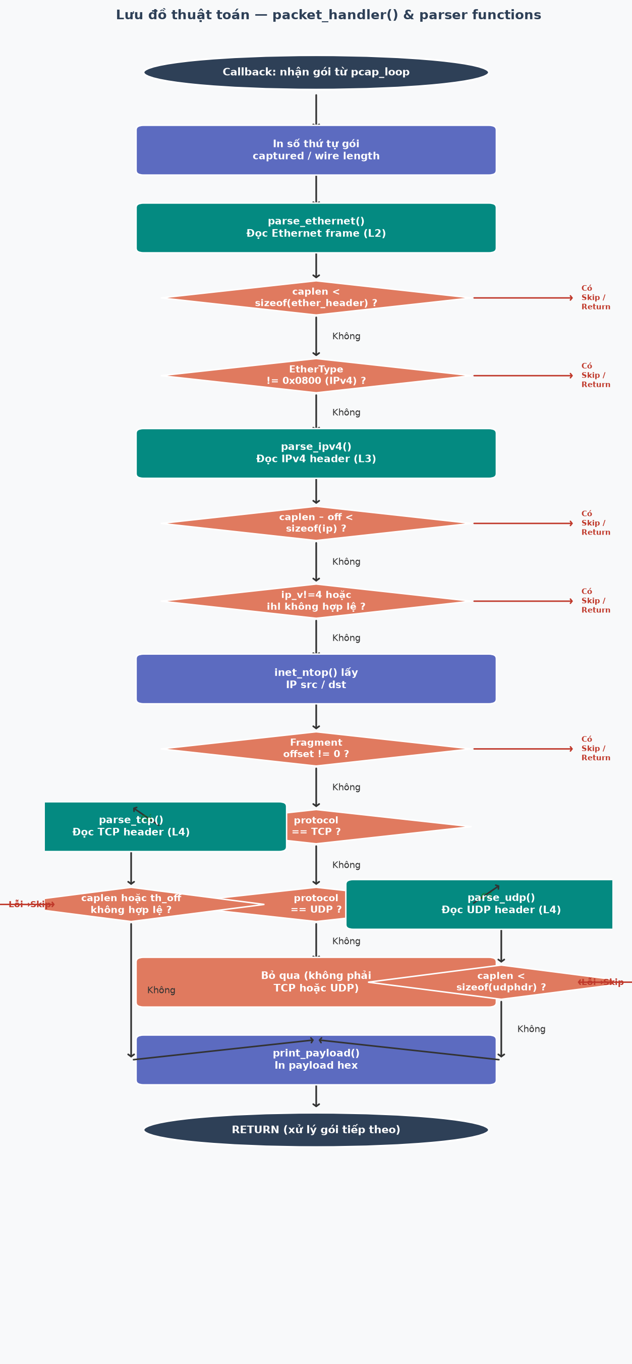
Hình 2: Lưu đồ thuật toán — packet_handler() & parser functions

4. Lưu đồ on_sigint()
Hàm on_sigint() được đăng ký qua sigaction() để bắt tín hiệu SIGINT (Ctrl+C). Khi được gọi, hàm đặt cờ g_stop = 1 và gọi pcap_breakloop() để yêu cầu pcap_loop() kết thúc an toàn, tránh mất dữ liệu thống kê.
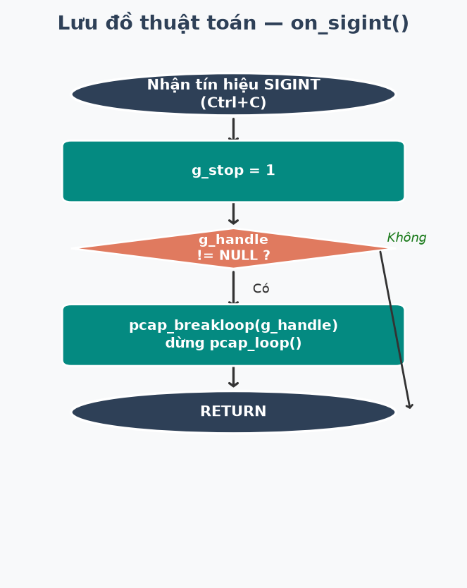
Hình 3: Lưu đồ thuật toán — on_sigint() (SIGINT handler)

5. Chú giải ký hiệu lưu đồ
Ký hiệu | Tên gọi | Ý nghĩa
Hình oval | Điểm đầu / Điểm cuối | Bắt đầu hoặc kết thúc chương trình / hàm
Hình chữ nhật | Xử lý (Process) | Tác vụ tính toán, gán giá trị, gọi hàm
Hình thoi | Quyết định (Decision) | Điều kiện rẽ nhánh Có / Không
Hình bình hành | Nhập / Xuất (I/O) | In thông tin ra màn hình, đọc dữ liệu
Mũi tên | Luồng điều khiển | Hướng đi của thuật toán
Màu đỏ / cam | Nhánh lỗi | Thoát sớm do lỗi (Error / Skip)
Màu xanh lá | Nhánh thành công | Tiếp tục xử lý bình thường

6. Lệnh biên dịch và chạy chương trình
# Cài đặt libpcap (Ubuntu/Debian/Kali)
sudo apt update && sudo apt install -y libpcap-dev
# Biên dịch
gcc -std=c11 -Wall -Wextra -Wpedantic sniffer.c -o sniffer -lpcap
# Chạy (cần quyền root để mở socket AF_PACKET)
sudo ./sniffer eth0
# Dừng an toàn: Ctrl+C

